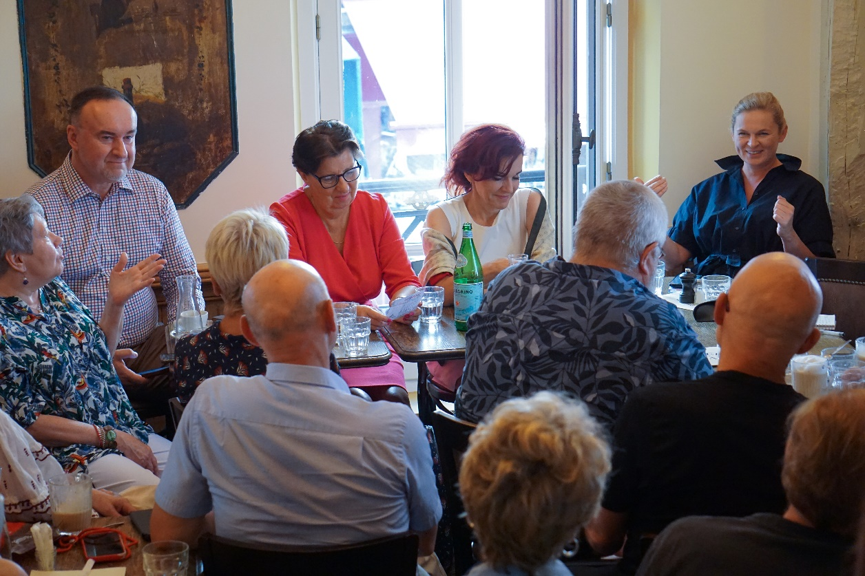

L'OPPOSITION POLONAISE A-T-ELLE UNE CHANCE
DE GAGNER LES PROCHAINES ÉLECTIONS ?
L’ADDP a organisé une rencontre le 10 juin 2023 dans le café parisien, en profitant de la visite de 4 politicien(ne)s polonaises d’opposition démocratique. Avec nos membres et de nombreux sympathisants, nous avons discuté sur les enjeux des prochaines élections législatives et les chances de l’opposition de les gagner. La question a été posée : la Pologne redeviendra-t-elle un État de droit ?
Nos invités :
Gabriela Morawska-Stanecka - Vice-maréchale du Sénat polonais, cofondatrice de l’Alliance de la gauche démocratique (SLD)
Ewa Matecka - Sénatrice de la Coalition civique (KO), membre de la commission des droits de l'homme, de l'État de droit et des pétitions
Barbara Nowacka - Députée, vice-présidente du groupe parlementaire de la Coalition civique (KO), militante féministe
Michal Kobosko - Journaliste et vice-président du parti Polska 2050
Avec la participation de Piotr Pacewicz, rédacteur en chef d’OKO.press
Modération Jaroslaw Kurski - premier rédacteur adjoint en chef du journal « Gazeta Wyborcza ».
